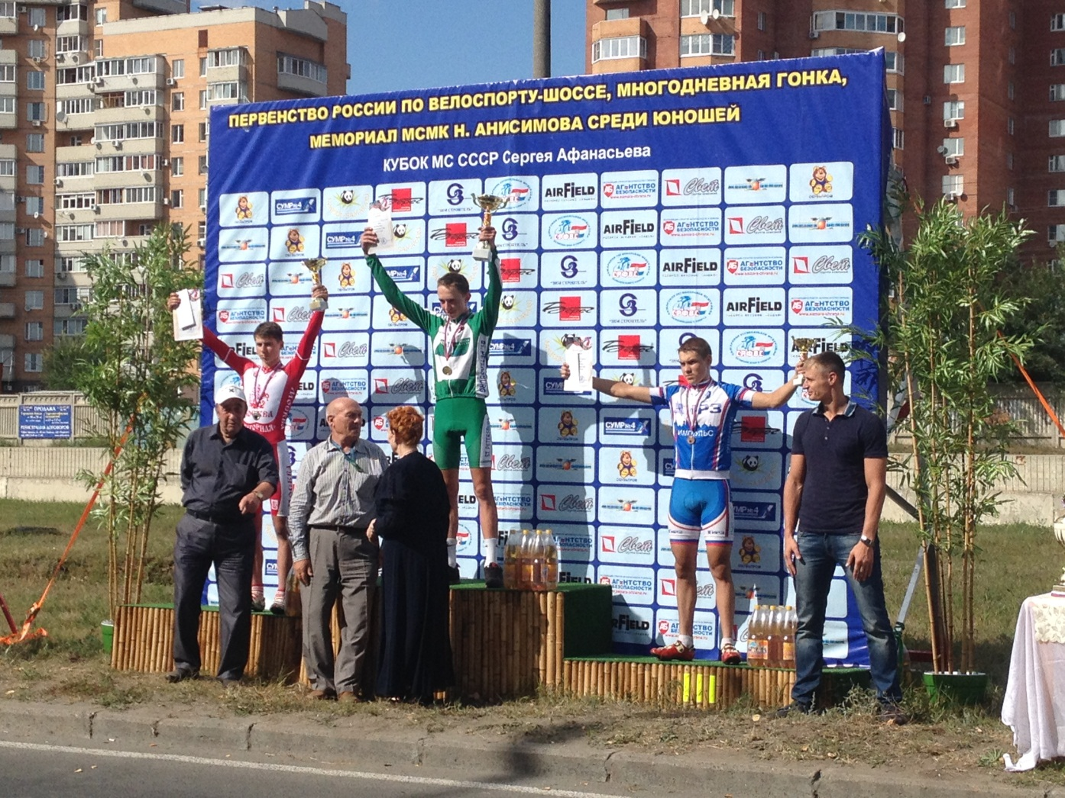
Победитель 2-го тура Первенства России в многодневной гонке среди юношей Некрасов Константин.
26 августа 2015 г. г. Тольятти

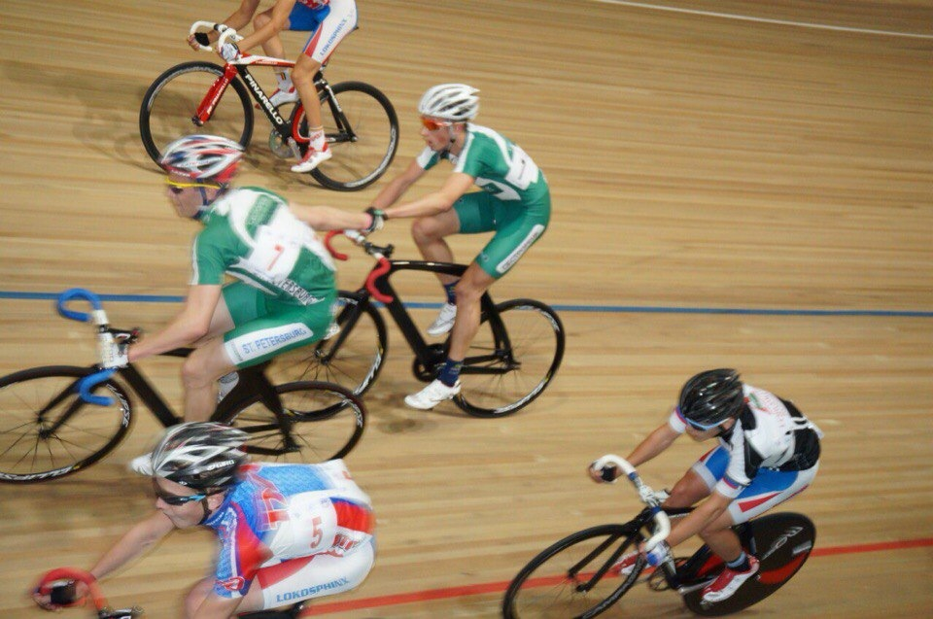
Первенство России в групповой гонке мэдисон на треке. Момент смены в исполнении Грунин А. – Николаев А.
14 июня 2015 г. г. Санкт Петербург

